Приложение 3
к Положению о нагрудном знаке Министерства информации Донецкой Народной Республики «Почетный работник СМИ»
(пункт 6)

Образец удостоверения к нагрудному знаку Министерства информации
Донецкой Народной Республики «Почетный работник СМИ»

- Образец обложки удостоверения к нагрудному знаку Министерства информации Донецкой Народной Республики «Почетный работник СМИ» (далее – нагрудный знак «Почетный работник СМИ»).

Министерство информации
Донецкой Народной Республики

УДОСТОВЕРЕНИЕ
к нагрудному знаку

«ПОЧЕТНЫЙ
РАБОТНИК
СМИ»

- Образец внутреннего разворота удостоверения к нагрудному знаку «Почетный работник СМИ».
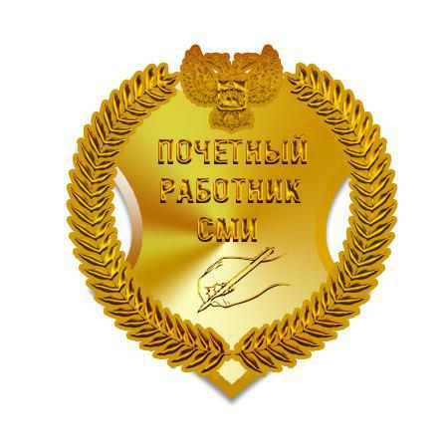  № ___________ | УДОСТОВЕРЕНИЕ  __________________________________  (фамилия)  __________________________________  (имя)  ________________________________  (отчество)  Приказом  Министерства информации  Донецкой Народной Республики  от ____ _____ 20__г. № ___  Награжден (а) нагрудным знаком  «ПОЧЕТНЫЙ  РАБОТНИК  СМИ»  Министр

